**NOSNÝ POPRUH- NÁVOD NA POUŽITIE**

**Platí pre nosné popruhy obj.čísla**

**E2-006945-01/E2-006946-01/E2-006948/E2-006-901-01**

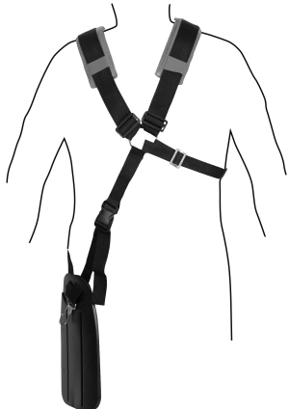

**Ako správne nastaviť popruh na krovinorez?**

Závesný popruh na krovinorez prenáša hmotnosť stroja do ramien obsluhy. Tým znížuje únavu rúk a práca je relativne jednoduchá. Pokiaľ však popruh nie je nastavený správne, môže práca naopak zbytočne unavovať ruky, zaťažovať chrbtové svaly a nútiť obsluhu pracovať v neprirodzených polohách. V niektorých prípadoch môže byť práca s nesprávne zaveseným strojom dokonca nebezpečná.

U dvojramenných popruhov je nutné nastaviť dĺžku jednotlivých rameňov, aby popruh pohodlne padol na telo obsluhy, nikde neškrtil, ale zároveň, aby pevne sedel. U jednoramenného popruhu je nastavenie jednoduššie.

Aby bola práca bezpečná, je nutné, aby žací nástroj sekal vodorovne so zemou. Tým sa zabráni zbytočnému zasekávaniu nástroja do zeme, nože alebo struny sa pohybujú tesne nad zemou. Zároveň pokiaľ je nástroj vodorovne, ochranný kryt žacieho nástroja dolieha takmer až k zemi a kryje obsluhu pred náhodne odhodenými predmety.**Upevnite nástroj do popruhu a upravte dĺžku popruhu tak, aby žací nástroj ležal vodorovne na zemi.**

Stroj v popruhu musí byť i správne vyvážený. Nevyvážený stroj zvyšuje únavu rúk a spôsobuje zbytočné namáhanie chrbtového svalstva. V stoji záves je možné posúvať po hriadeli. U niektorých modelov krovinorezov je niekoľko otvorov na zavesenie, u iných je možné záves na hriadeli povoliť a posúvať ho hore a dole. Pokiaľ vlastníte stroj s niekoľkými závesnými otvormi, použite otvor, v ktorom bude **krovinorez vyvažený tak, aby voľne visel v polohe, keď je žacie ústrojenstvo cca 30 cm nad zemou.** Pokiaľ je záves upevnený na hriadeli, povoľte ho a posúvajte tak dlho, kým nedosiahnete vyváženie, kedy opäť volne visiací **stroj bude mať žacie ústrojenstvo 30 cm nad zemou**. Akonáhle sa podarí stroj vyvážiť, je možné, že bude opäť nutné upraviť dĺžku popruhu tak, aby vo chvíli keď ľahkým tlakom na riadidlá položíte žacie ústrojenstvo na zem, bola sekacia hlava vodorovne so zemou.

Následovne upravte do správnej polohy i riadidlá. Po uvoľnení riadidiel je možné ich nielen nakláňať, ale i posúvať po hriadeli.**Správne nastavená riadidlá by mala byť v takej polohe, aby ruky pri práci v lakti zvierali uhol cca 120 – 130°.** Zároveň by mala byť nastavená tak, aby nedochádzalo k zbytočnému nakláňaniu rúk v zápästí, teda rukoväte by mali smerovať kolmo k predlaktiu. Riadidlá je možné posúvať aj do strán. Nastavte ich teda tak, pokiaľ ich držíte rovno, aby bol sekací nástroj priamo pred vami.

**So správne vyváženým a zaveseným krovinorezom obsluha pri práci stojí vzpriamene, sekacie ústrojenstvo ovláda len miernym tlakom na riadidlá smerom nadol a do strán.** Pokiaľ obsluha riadidlá pustí, musí sa sekacia hlava samovolne zdvihnúť 30 cm nad terén. Vyváženie a zavesenie stroja je často podceňované. Obsluha potom musí pracovať v predklone a nadvihovať riadidlá, aby nástroj udržala v správnej polohe.

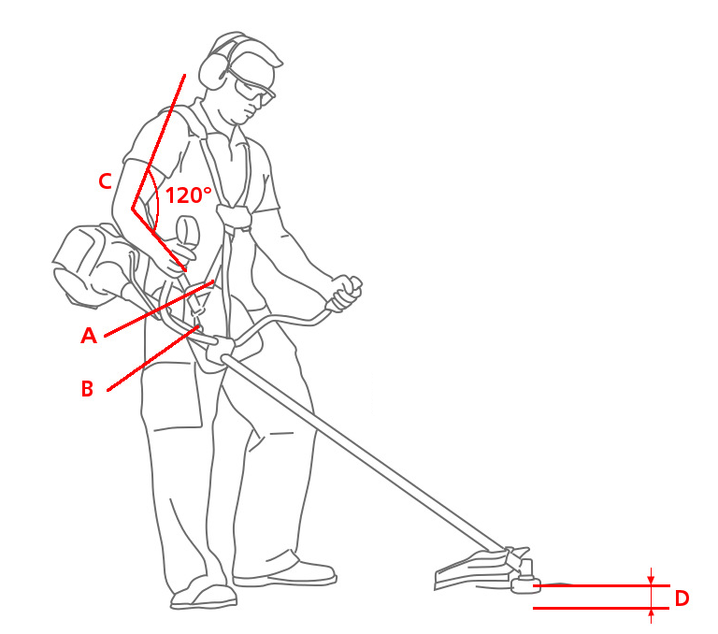

**Dĺžka popruhu**

Nastavte dĺžku popruhu A tak, aby žací nástroj ležal vodorovne na

zemi.

**Vyváženie stroja**

Posúvajte záves B na hriadeli, až bude stroj visieť v polohe, keď je

žacie ústrojenstvo D cca 30 cm nad zemou.

**Nastavenie riadidiel**

Riadidlá nastavte tak, aby lakeť C pri práci zvieral uhol cca 120°

Správnym nastavením zvýšite komfort pri práci a znížite únavu.

Dodávateľ: H.C.S spol. s r.o. Mělnická 158,277 11 Tišice

**NOSNÝ POPRUH- NÁVOD K POUŽITÍ**

**Platí pro nosné popruhy obj.čísel 6-945/6-946/6-948/6-901**



**Jak správně seřídit popruh u křovinořezu?**

Závěsný popruh u křovinořezu přenáší hmotnost stroje do ramen obsluhy. Tím snižuje únavu rukou a práce je relativně snadná. Pokud však není popruh seřízený správně, může práce naopak zbytečně unavovat ruce, zatěžovat zádové svaly a nutit obsluhu pracovat v nepřirozených polohách. V některých případech může být práce se špatně zavěšeným strojem dokonce nebezpečná.

U dvouramenných popruhů je nutné nastavit délku jednotlivých řemenů, aby popruh pohodlně padl na tělo obsluhy, nikde neškrtil, ale zároveň aby pevně seděl. U jednoramenného popruhu je nastavení jednodušší.

Aby byla práce bezpečná, je nutné, aby žací nástroj sekal vodorovně se zemí. Tím se zabrání zbytečnému zasekávání nástroje do země, nože nebo struny se pohybují těsně nad zemí. Zároveň pokud je nástroj vodorovně, ochranný kryt žacího nástroje doléhá takřka až k zemi a kryje obsluhu před náhodně odhozenými předměty.**Upevněte nástroj do popruhu a upravte délku popruhu tak, aby žací nástroj ležel vodorovně na zemi.**

Stroj v popruhu musí být i správně vyvážen. Nevyvážený stroj zvyšuje únavu rukou a způsobuje zbytečné namáhání zádového svalstva.  Závěs na stoji je možné posouvat po hřídeli. U některých modelů křovinořezů je několik otvorů pro zavěšení, u jiných je možné závěs na hřídeli povolit a posouvat jej nahoru a dolů. Pokud vlastníte stroj s několika zavěšovacími otvory, použijte otvor, ve kterém bude **křovinořez vyvážen tak, aby volně visel v poloze, kdy je žací ústrojí cca 30 cm nad zemí.** Pokud je závěs upevněn na hřídeli, povolte jej a posouvejte tak dlouho, dokud nedosáhnete vyvážení, kdy opět volně visící **stroj bude mít žací ústrojí 30 cm nad zemí**. Jakmile se podaří stroj vyvážit, je možné, že bude opět nutné upravit délku popruhu tak, aby ve chvíli kdy lehkým tlakem na řídítka položíte žací ústrojí na zem, byla sekací hlava vodorovně se zemí.

Následně upravte do správné polohy i řídítka. Po uvolnění řídítek je možné je nejen naklánět, ale i posouvat po hřídeli.**Správně seřízená řídítka by měla být v takové poloze, aby ruce při práci v lokti svíraly úhel cca 120 – 130°.** Zároveň by měla být nastavena tak, aby nedocházelo ke zbytečnému naklánění rukou v zápěstí, tedy rukojeti by měly směřovat kolmo k předloktí. Řídítka je možné posouvat i do stran. Nastavte je tedy tak, aby pokud je držíte rovně, byl sekací nástroj přímo před vámi.

**Se správně vyváženým a zavěšeným křovinořezem obsluha stojí při práci vzpřímeně, sekací ústrojí ovládá jen mírným tlakem na řídítka směrem dolů a do stran.** Pokud obsluha řídítka pustí, musí se sekací hlava samovolně zvednout 30 cm nad terén. Vyvážení a zavěšení stroje je často podceňováno. Obsluha pak musí pracovat v předklonu a přizvedávat řídítka, aby nástroj udržela ve správné poloze.

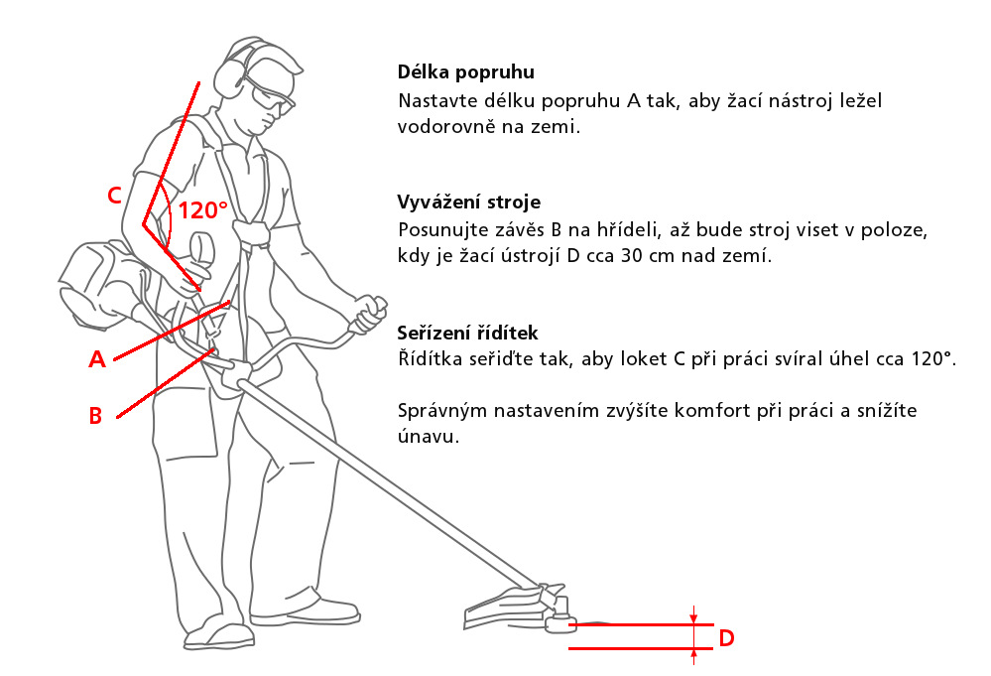

Dodavatel:H.C.S spol. s r.o. Mělnická 158,277 11 Tišice